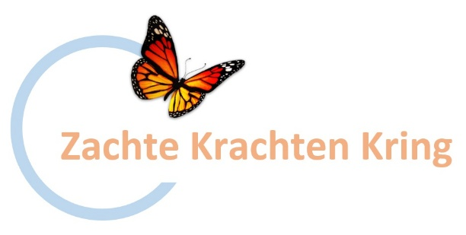

Het lied van de zachte krachten

Welkom met eventueel een toelichting op het thema en het programma

Muziek om de stilte in te gaan:
Happines Does Not Wait – Angèle Dubeau, La Pieta (3.48 min)

Openingstekst:
Hier en nu, in zachte klanken, in vriendelijke woorden en in nodigende stilte
willen we de stem van onze ziel verstaan.
Hier en nu, in deze kring, willen we weer weten dat we kostbare en geliefde mensen zijn.

Muziek:
Hier is rust – Sela (4.42 min)

Inspiratietekst: Lied van hoop

Dolfijn voelde verdriet om zich heen stromen.
Tranen spoelden aan op het strand.
Waar kwam dat allemaal vandaan?

Vanuit zee riep Dolfijn de dieren. Haas hoorde
Dolfijn het eerst en rénde naar alle dieren
om hen naar het strand toe te halen.

‘Er is verdriet, ergens ver weg’, vertelde Dolfijn,
toen iedereen zich op het strand had verzameld.
‘Heel groot verdriet. Ik voel het aan de tranen.’

Mier rende radeloos heen en weer:
‘Wat moeten we doen? Wat moeten we doen?’
Slak keek angstig: ‘Zou het verdriet ook
naar óns toe kunnen komen?’
Mol wilde zich verstoppen en
begon een kuiltje te graven.

‘Ook al weten we niet waar het verdriet vandaan
komt’, zei Uil, ‘we kunnen áltijd wat doen.’
Mol stak zijn hoofd nieuwsgierig
boven zijn kuiltje uit en luisterde.
Leeuw was naast Uil gaan staan. ‘Ja’, zei Leeuw,
‘we kunnen heel veel niet doen, maar ook heel
veel wel! Helpen waar we wél kunnen helpen.
Weet je nog hoe Klaver met de hulp van Haas
en Egel weer begon te groeien?’

‘En ik werd beter door jullie warmte’,
loeide Nijlpaard.
‘En onze eik wordt steeds groter door
onze goede zorgen’, riep Mol opeens.

‘En zolang het water gevuld is met tranen’,
zei Uil, ‘komen we elke avond hier, op het strand
en zingen we een Lied van Hoop.’
‘En ik neem het lied zo ver als ik kan
de zee in!’, riep Dolfijn.
Dolfijn was blij dat ze óók mee kon helpen.

‘Dát gaan we doen!’, riepen de dieren uit
Het woud van Holst, állemaal tegelijkertijd.
En ze begonnen te zingen.
Het lied ontstond als vanzelf.
Een lied over liefde. Een lied van zachte krachten,
die zéker zullen winnen.

Bron: Hartjesdag in Het woud van Holst – Winny Bogaards

Muziek of luisterlied:
You Got Me Singing – Leonard Cohen (3.32 min)

LANGERE STILTE VAN MINIMAAL 7 MINUTEN

Muziek met gelegenheid een kaarsje aan te steken:
Passaggio – Ludovico Einaudi, Daniel Hope, Jacques Ammon (4.35 min)

Tekst om mee af te sluiten:
Dat je altijd weer gehoor mag geven aan de zachte fluisterstem van je ziel.
Dat je altijd weten zult dat je oneindig kostbaar en innig geliefd bent.
Dat je zo je eigen weg mag gaan van liefde en vrede.

Muziek om de stilte uit te gaan is hetzelfde als de muziek om de stilte in te gaan

www.dirkvandeglind.nl

